Redogörelse till riksdagen
2005/06:RRS11
Riksrevisionens styrelses redogörelse angående revisionsberättelsen över Riksbankens årsredovisning för 2005

Grundläggande bestämmelser om Riksrevisionen finns i 12 kap. 7 § regeringsformen. Lagen (2002:1022) om revision av statlig verksamhet m.m. innehåller mera precisa bestämmelser om inriktningen av Riksrevisionens granskning. Enligt lagen (3 §) ska Riksrevisionen inom ramen för den årliga revisionen granska årsredovisningen för Riksbanken. Enligt samma lag (10 §) ska en revisionsberättelse över den årliga revisionen av Riksbanken lämnas till riksdagen senast en månad efter det att årsredovisning har lämnats.
Revisionsberättelsen för Riksbanken ska enligt lagen om statlig revision (5§) innehålla ett uttalande om balansräkningen och resultaträkningen bör fastställas och om fullmäktige och direktionen i Riksbanken bör beviljas ansvarsfrihet.
Enligt lagen (1988:1385) om Sveriges riksbank ska direktionen före den 15 februari till riksdagen, Riksrevisionen och fullmäktige avge redovisning för det föregående verksamhetsåret. Fullmäktige ska till riksdagen och Riksrevisionen lämna förslag till disposition av Riksbankens vinst.
Av lagen (2002:1023) med instruktion för Riksrevisionen framgår (4 §) att riksrevisorerna gemensamt beslutar om fördelningen av granskningsområden mellan sig liksom om verksamhetens inriktning och organisation samt om arbetsordning. Enligt samma lag (5 §) beslutar riksrevisorerna var för sig i sina granskningsärenden. Av Riksrevisionens arbetsordning framgår att riksrevisor Lennart Grufberg ansvarar för den årliga revisionen av Riksbanken.
Lagen med instruktion reglerar också styrelsens roll. Enligt lagen (12 §) beslutar styrelsen om framställningar och redogörelser till riksdagen med anledning av riksrevisorernas beslut i granskningsärenden avseende effektivitetsrevisionen samt revisionsberättelsen över bl.a. Riksbanken.

Riksrevisionens granskning
Riksrevisionen har genomfört granskning av Riksbankens årsredovisning för år 2005. Resultatet framgår av bifogad revisionsberättelse (se bilaga).
Enligt berättelsen är det Riksrevisionens ansvar att enligt god revisionssed granska myndighetens årsredovisning i syfte att bedöma om redovisningen och underliggande redovisning är tillförlitlig och räkenskaperna rättvisande samt om ledningens förvaltning följer tillämpliga föreskrifter och särskilda beslut.
Riksrevisionen bedömer att årsredovisningen i allt väsentligt är rättvisande.
Riksrevisionen tillstyrker att riksdagen fastställer balansräkningen och resultaträkningen.
Riksrevisionen tillstyrker vidare att riksdagen beviljar ansvarsfrihet för fullmäktige för dess verksamhet och för direktionen för förvaltningen av Riksbanken för 2005.

Styrelsens redogörelse
Riksrevisionens styrelse överlämnar härmed denna redogörelse till riksdagen.

Stockholm den 15 februari 2006
På Riksrevisionens styrelses vägnar
Sören Lekberg
Jörgen Nilsson

Följande ledamöter har deltagit i beslutet: Sören Lekberg (s), Gunnar Axén (m), Eva Flyborg (fp), Rose-Marie Frebran (kd), Per Rosengren (v), Rolf Kenneryd (c), Per Lager (mp), Laila Bjurling (s), Per Erik Granström (s), Gunnar Andrén (fp) och Carl Erik Hedlund (m).

BILAGA
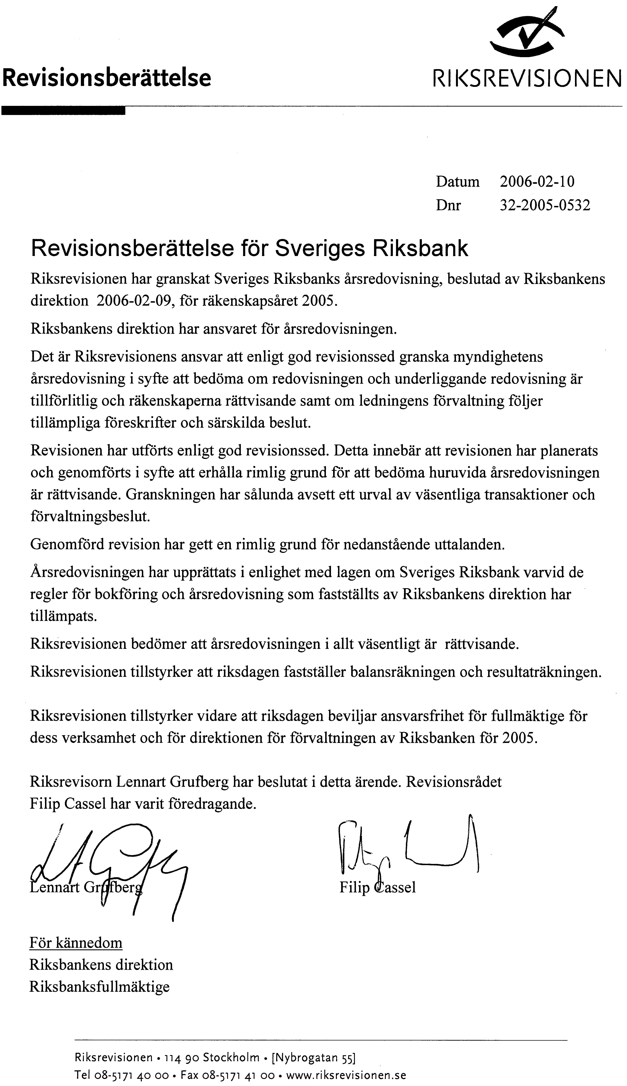

Elanders Gotab, Stockholm 2006

